2. Fonemsystemet – automatisering
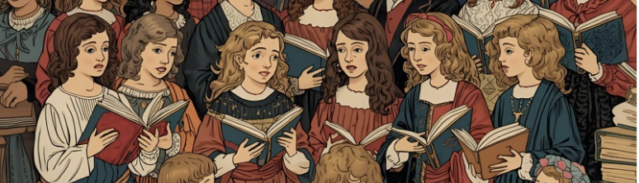
2.1 Automatisering – ord med lång vokal 4
2.1.1 Variation i stavelseansatsen, ord med lång vokal 4
2.1.2 Växla koda, ord med lång vokal 8
2.1.3 Konsonant inuti ord, baserat på 2.1.1 och 2.1.2 12
2.1.4 Mixade ord baserat på 2.1.1 till 2.1.3 16
2.1.5 Ordmix baserat på 2.1.1 till 2.1.4 20
2.1.6 Några nya fonemgrafem 24
2.1.7 Äntligen lite fler vokaler! 29
2.1.8 Två vokaler till: ä och u 33
2.1.9 tje-ljudet och y 37
2.1.10 sje-ljudet, ö och <c> 41
2.1.11 tje-ljudet och sje-ljudet 46
2.2 Automatisering – ord med kort vokal och lång konsonant 49
2.2.1 Variation i stavelseansatsen; konstant vokal och koda 49
2.2.2 Växla ansats, konstant vokal och koda 52
2.2.3 Konsonant inuti, baserat på 2.2.1 och 2.2.2 54
2.2.4 Ordmix baserat på 2.2.1 till 2.2.3 58
2.2.5 Mixade ord baserat på 2.2.1 till 2.2.4 62
2.2.6 Några nya fonem 64
2.2.7 Fler nya ljud: i, o, å och j 67
2.2.8 Ännu fler ljud: u, y och tje-ljudet 69
2.2.9 Dags för ng-ljudet /ŋ:/ 73
2.2.10 De sista ljuden: ö, sje-ljudet och <c> 75
2.2.11 Lösa trådar – sje och tje i en härlig blandning 77

Detta stödmaterial (Automatisering 1) är framtaget av forskargruppen Intensivsvenska vid Stockholms universitet. Just nu testas och utvärderas materialet inom Skolverkets försöksverksamhet med språkstärkande insatser under skollov. Denna uppdaterade version publiceras den 6/2/2026.
2. Fonemsystemet – automatisering
Dokument: Övningsmaterialet ges i två versioner inom samma dokument. I lärarens del finns korta beskrivningar av vad övningarna handlar om, jämte själva övningsmaterialet. Direkt efter kommer ett renare underlag för kopiering och redigering (kopieringsdel). Läraren kan enkelt klippa och klistra och på andra sätt anpassa materialet efter de lektioner han eller hon ska genomföra. I lärarens del ges orden i allmänhet i tabeller, medan de i kopieringsdelen är uppställda i kolumner med tabbar. Läraren bör kunna använda ettdera formatet för sina behov. Kopieringsdelen är också sidbruten på ett sätt som möjliggör direkt utskrift om läraren skulle vilja ge hela blad till eleverna eller projicera direkt från ett papper.
Innehåll: Material 2 (Fonemsystemet – automatisering) går igenom hela fonemsystemet och dess huvudsakliga stavningar. Avsnitt 2.1 innehåller ord med lång vokal i betonad stavelse och en systematisk variation av konsonanter. Vokaler och konsonanter introduceras efter hand. Avsnitt 2.2 innehåller med ord med kort vokal i betonad stavelse följd av lång konsonant. I stort sett eftersträvas en liknande ordning med vokaler och konsonanter i de två avsnitten men de två systemen är inte alldeles parallella. Fonemet /ŋ/ <ng> dyker upp först i 2.2 eftersom det inte kan följa efter lång vokal.
Orden är enstaviga och tvåstaviga, med systematisk variation av vokaler och konsonanters position (början, slut, inuti). Fonotaxen är okomplicerad i och med att nästan inga konsonantkluster förekommer. Så kallade småfraser förekommer i slutet av varje övning. Småfraserna ger möjlighet till variation. I lärardelen markeras en del ord med blått för att signalera att de kan behöva kännas igen som ortografisk-morfemiska enheter (helord, hela morfem): en, ett, och, med, hon, m.fl. I kopieringsdelen är alla ord svarta. Läraren avgör om det hjälper eleverna att få helorden markerade i annan färg.
När passar materialet: Eleverna kan avkoda alla vanliga bokstäver. Träningen med detta material går ut på att automatisera avkodningen, i första hand alfabetisk-fonologiskt och så småningom ortografisk-morfemiskt (hela ord). Material 2 innehåller bara riktiga ord, inklusive en del namn.
Användning: Övningarna har en viss progressionsordning genom fonemsystemet, men det är inte nödvändigt att göra färdigt en enskild delövning innan man går vidare. Läraren bedömer vad som passar elevgruppen. Den lärare som vill börja med ord med korta vokaler kan börja med avsnitt 2.2. I det föreliggande materialet finns inte övningar som blandar ord med lång vokal med ord med kort vokal. Inget hindrar att läraren själv blandar ord inför en lektion. Den någorlunda parallella progressionen genom fonemsystemet gör detta relativt lätt att genomföra. Att blanda kvantiteter innebär en väsentligt höjd svårighetsgrad när det gäller att avkoda och högläsa orden snabbt och jämnt i takt.
Termer: I dokumentet förekommer ett par termer som det är bra att känna till. Fonemgrafem är den term vi använder för kombinationen av en ljudtyp/fonem och dess vanliga skrivsätt, dvs. bokstav/grafem. Eleven skapar minnesrepresentationer av dessa kombinerade enheter, vilka blir allt stabilare genom automatiseringsträningen: ljudet leder till skrivsättet och skrivsättet leder till ljudtypen. Konsonanter kan stå i början av stavelser (i stavelseansatsen eller bara ansatsen), eller i slutet av stavelser (i stavelsekodan eller bara kodan). En stavelse har alltid en kärna (i svenska alltid en vokal).

2.1 Automatisering – ord med lång vokal
lärarens del

2.1.1 Variation i stavelseansatsen, ord med lång vokal
Översikt | fonemgrafem | helord
kärna: | a | en | I lärarens del markeras helord och morfologisk information stundom med blått. Detta är inte markerat på samma sätt i kopieringsunderlaget.
koda: | l
ansats: | k, d, m, s, g
ord: | kal, dal, mal, sal, al, gal

- Ljuda igenom tabellen, koordinerat i hela gruppen, eller säg ett djur och låt enskild elev eller några elever i grupp ljuda raden eller kolumnen. Helord markeras här med blått. Tabellen aktualiserar de ljud och det helord som används i övningen.
1.
 | en | l | k | d | a
 | a | en | s | m | k
 | a | d | en | g | m
️ | g | a | k | en | s
 | l | m | s | k | en

- Läs hela orden (automatiseringsträning; varierad stavelseansats, stabil kärna och koda)
sal | kal | dal | mal
dal | mal | sal | al
al | kal | dal | kal
kal | gal | al | gal
sal | gal | kal | al

al | mal | sal | gal
sal | dal | al | mal
kal | sal | dal | gal
mal | dal | kal | sal
gal | kal | al | mal

- Läs småfraser
en dal en mal gal en sal
en al en kal sal en kal dal
en sal en mal en kal al
en dal en sal en kal dal gal

Kommentar: Läraren lyssnar särskilt efter variationen i stavelseansatsen.
Vid diktamen bör fokus ligga på variationen i stavelseansatsen.

kopieringsdel

1.
 | en | l | k | d | a
 | a | en | s | m | k
 | a | d | en | g | m
️ | g | a | k | en | s
 | l | m | s | k | en

sal kal dal mal
dal mal sal al
al kal dal kal
kal gal al gal
sal gal kal al

al mal sal gal
sal dal al mal
kal sal dal gal
mal dal kal sal
gal kal al mal

en dal en mal gal en sal
en al en kal sal en kal dal
en sal en mal en kal al
en dal en sal en kal dal gal

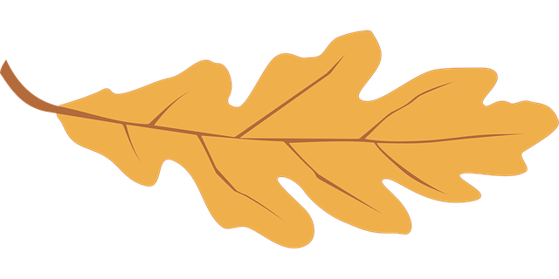
lärarens del
(aakoch, Pixabay)

2.1.2 Växla koda, ord med lång vokal
Översikt | fonemgrafem | helord
kärna: | e | en, hon
koda: | k, d, r, n, v
ansats: | l
ord: | led, lek, le, ler, len, lev

- Ljuda igenom tabellen, koordinerat i hela gruppen, eller säg ett djur och låt enskild elev eller några elever i grupp ljuda raden eller kolumnen. Helord markeras med blått.
2.
 | en | e | n | l | v
 | r | hon | k | e | n
 | d | e | en | n | e
️ | v | k | e | hon | d
 | l | v | n | e | hon

- Läs hela orden (automatiseringsträning; varierad stavelsekoda, stabil kärna och ansats)
led | lek | le | ler | len
lek | le | led | lev | lek
lev | ler | ek | lev | ek

lek | le | led | lev | lek
led | lek | le | ler | len
ek | lev | ler | ek | lek

- Läs småfraser
le lev en lek en led
en len lek hon ler hon led en len lek led
en lek ler en len lek ler

len led en len led hon led
en lek hon ler led en lek ler en ek
en ek en len ek en ek ler led en len ek

Kommentar: Läraren lyssnar särskilt efter variationen i stavelsekodan.
Vid diktamen bör fokus ligga på variationen i stavelsekodan.

kopieringsdel
(aakoch, Pixabay)

2.
 | en | e | n | l | v
 | r | hon | k | e | n
 | d | e | en | n | e
️ | v | k | e | hon | d
 | l | v | n | e | hon

led lek le ler len
lek le led lev lek
lev ler ek lev ek

lek le led lev lek
led lek le ler len
ek lev ler ek lek

le lev en lek en led
en len lek hon ler hon led
en len lek led en lek ler
en len lek ler len led
en len led hon led en lek hon ler
led en lek ler en ek en ek
en len ek en ek ler led en len ek

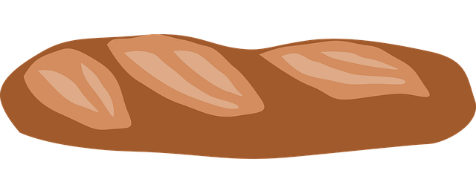
lärarens del
(Jnoas, Pixabay)

2.1.3 Konsonant inuti ord, baserat på 2.1.1 och 2.1.2
Översikt | fonemgrafem | helord
kärna: | e, a | en, hon, i
koda: | k, d, r, n, v, l | -en, -a
ansats: | l, k, d, m, s, g
ord: | flera

- Läs hela orden (automatiseringsträning; varierad ansats, varierad koda, former med ändelser markeras. Ändelserna gör att konsonant varierar också i medial position i orden)
el | el-en | led | led-en | led | led-a
al | al-en | lek | lek-en | lek | lek-a
sal | sal-en | le | ler-a | le | lek-a
dal | dal-en | len | lek-a | len | en-en
mal | mal-en | len | Lena | lev | Eva
gal | gal-en | lev | lev-a | ek | ek-a
kal | kal-a

- Läs hela orden (omarkerade ändelser)
el | elen | led | leden | led | leda
al | alen | lek | leken | lek | leka
sal | salen | le | lera | le | leka
dal | dalen | len | leka | len | enen
mal | malen | len | Lena | lev | Eva
gal | galen | lev | leva | ek | eka
kal | kala

- Läs småfraser
leken gal en galen lek alen i dalen leken i lera
hon ler i salen malen i leken lena malen ler kala ekar i dalen
en eka ler i dalen en ek lever i salen
Eva leker i enen Eva leker en galen lek i enen

kopieringsdel
(Jnoas, Pixabay)

el el-en led led-en
led led-a al al-en
lek lek-en lek lek-a
sal sal-en le ler-a
le lek-a dal dal-en
len lek-a len en-en
mal mal-en len Lena
lev Eva gal gal-en
lev lev-a ek ek-a
kal kal-a

el elen led leden
led leda al alen
lek leken lek leka
sal salen le lera
le leka dal dalen
len leka len enen
mal malen len Lena
lev Eva gal galen
lev leva ek eka
kal kala

leken gal en galen lek alen i dalen
leken i lera hon ler i salen malen i leken
lena malen ler kala ekar i dalen en eka ler i dalen
en ek lever i salen Eva leker i enen
Eva leker en galen lek i enen

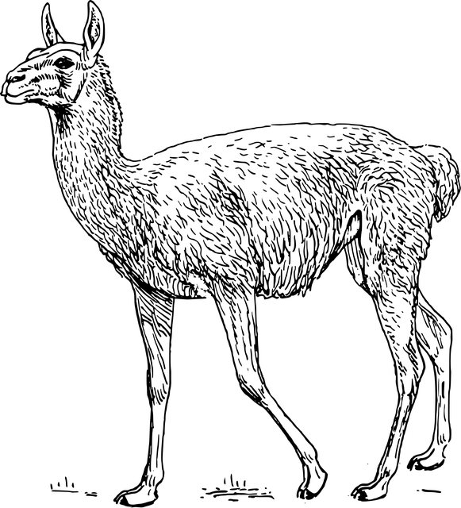
lärarens del
(openclipart, Pixabay)

2.1.4 Mixade ord baserat på 2.1.1 till 2.1.3
Översikt | fonemgrafem | helord
vokaler | e, a | en, hon, i
konsonanter | k, d, r, n, v, l, m, s, g | -en, -a, -n

- Läs hela orden (automatiseringsträning; ändelser markeras)
lam | lama | lag | lag-en | lake-n
kal | kal-a | make | maka | make-n
lake | lakan | lek-a | lek-en | en-en
len | Lena | ek | ek-en | sak-en
lev | Eva | lev-a | lada | leda-n
mage | mal-a | mak | mega | mega
mal-en | sal-en | gal-a | al-en | dal
dal-a | dal-en | dam | dam-en | lama-n
lek-a | mek-a | maka | lek-en | gal-en

- Läs hela orden (omarkerade ändelser)
lam | lama | lag | lagen | laken
kal | kala | make | maka | maken
lake | lakan | leka | leken | enen
len | Lena | ek | eken | saken
lev | Eva | leva | lada | ledan
mage | mala | mak | mega | mega
malen | salen | gala | alen | dal
dala | dalen | dam | damen | laman
leka | meka | maka | leken | galen

- Läs småfraser
Lena leker i ladan Eva mekar med laman laman lever i dalen
en sak i salen enen i dalen en len dam
en galen make lakan i alen en lev i magen

kopieringsdel
(openclipart, Pixabay)

lam lama lag lag-en
lake-n kal kal-a make
maka make-n lake lakan
lek-a lek-en en-en len
Lena ek ek-en sak-en
lev Eva lev-a lada leda-n mage mal-a mak
mega mega mal-en sal-en
gal-a al-en dal dal-a
dal-en dam dam-en lama-n
lek-a mek-a maka lek-en
gal-en

lam lama lag lagen
laken kal kala make
maka maken lake lakan
leka leken enen len
Lena ek eken saken
lev Eva leva lada ledan mage mala mak
mega mega malen salen
gala alen dal dala
dalen dam damen laman
leka meka maka leken
galen

Lena leker i ladan Eva mekar med laman laman lever i dalen
en sak i salen enen i dalen en len dam
en galen make lakan i alen en lev i magen

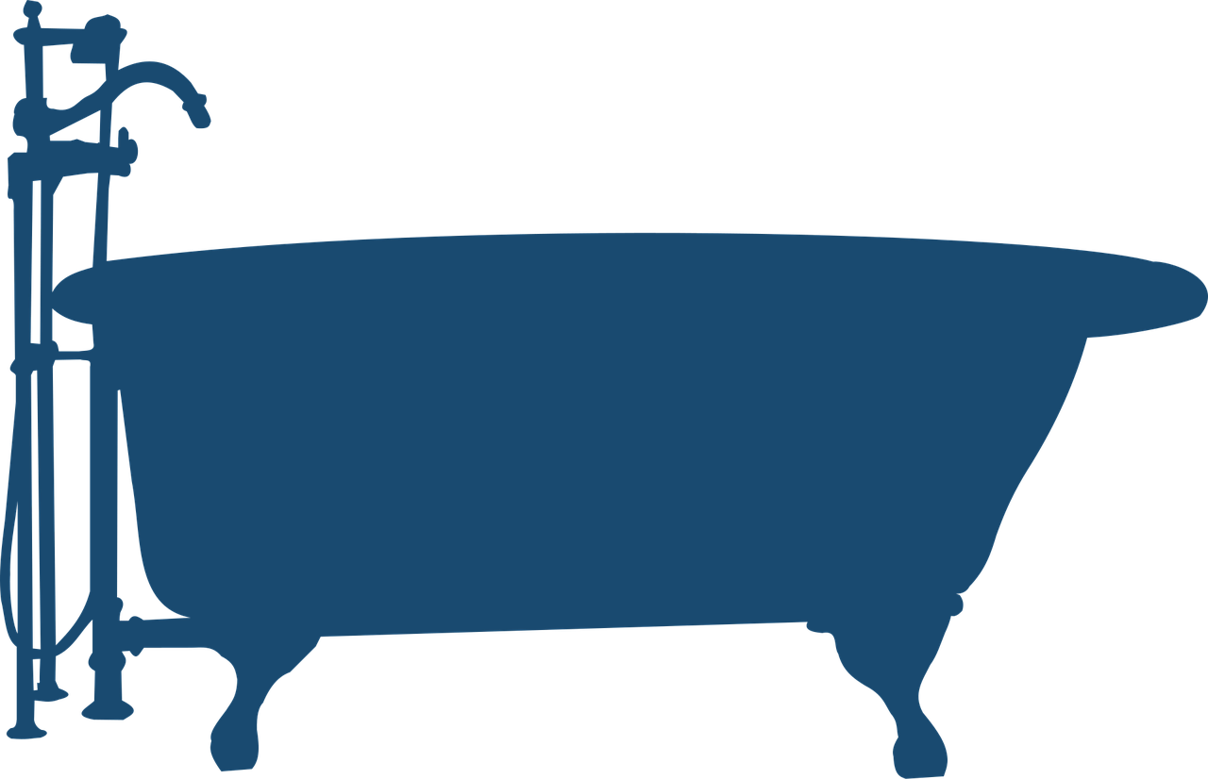
lärarens del
(OpenClipart-Vectors, Pixabay)

2.1.5 Ordmix baserat på 2.1.1 till 2.1.4
Översikt | fonemgrafem | helord
vokaler | e, a | en, hon, i
konsonanter | k, d, r, n, v, l, m, s, g | -en, -a, -n, -de, -er, -e, -ar
- Läs hela orden (automatiseringsträning; ändelser markeras; några namn har tillkommit)
led | led-a | lada | la-de | el | el-en
lek-a | lek-en | lak-a | lakan | al | al-en
le | lera | lera-n | le-r | sal | sal-en
lag | lag-a | lag-en | le | dal | dal-en
Lena | Eva | Lage | Eda | mal | mal-en
lev-a | lev-e | Eve | lek-a | gal | gal-en
make | maka | mage | lag-en | sak | sak-en
kaka | mal-en | sa-de | sal-en | kar | kar-en
dag-en | mage-n | same | kaka-n | la-de | lada-n
Daga | deg-a | deg-en | gal-en | mal-a | mag-en
rak-a | rar-a | reva | ram | sak-er | sal-ar
mak-ar | led-er | dag-ar | ram-ar | rek-ar | dam-er

- Läs hela orden (omarkerade ändelser)
led | leda | lada | lade | el | elen
leka | leken | laka | lakan | al | alen
le | lera | leran | ler | sal | salen
lag | laga | lagen | le | dal | dalen
Lena | Eva | Lage | Eda | mal | malen
leva | leve | Eve | leka | gal | galen
make | maka | mage | lagen | sak | saken
kaka | malen | sade | salen | kar | karen
dagen | magen | same | kakan | lade | ladan
Daga | dega | degen | galen | mala | magen
raka | rara | reva | ram | saker | salar
makar | leder | dagar | ramar | rekar | damer

- Läs småfraser
Daga degar Lage maler rara kakan Lena lade karen i leran
leve enen i dalen damer rekar i salen Eve lade elen i degen

kopieringsdel
(OpenClipart-Vectors, Pixabay)

led led-a lada la-de
el el-en lek-a lek-en
lak-a lakan al al-en
le lera lera-n le-r
sal sal-en lag lag-a
lag-en le dal dal-en
Lena Eva Lage Eda
mal mal-en lev-a lev-e
Eve lek-a gal gal-en
make maka mage lag-en
sak sak-en kaka mal-en
sa-de sal-en kar kar-en
dag-en mage-n same kaka-n la-de
lada-n Daga deg-a deg-en gal-en
mal-a mag-en rak-a rar-a reva
ram sak-er sal-ar mak-ar led-er
dag-ar ram-ar rek-ar dam-er

led leda lada lade
el elen leka leken
laka lakan al alen
le lera leran ler
sal salen lag laga
lagen le dal dalen
Lena Eva Lage Eda
mal malen leva leve
Eve leka gal galen
make maka mage lagen sak
saken kaka malen sade salen
kar karen dagen magen same
kakan lade ladan Daga dega
degen galen mala magen raka
rara reva ram saker salar
makar leder dagar ramar rekar damer

Daga degar Lage maler rara kakan Lena lade karen i leran
leve enen i dalen damer rekar i salen Eve lade elen i degen
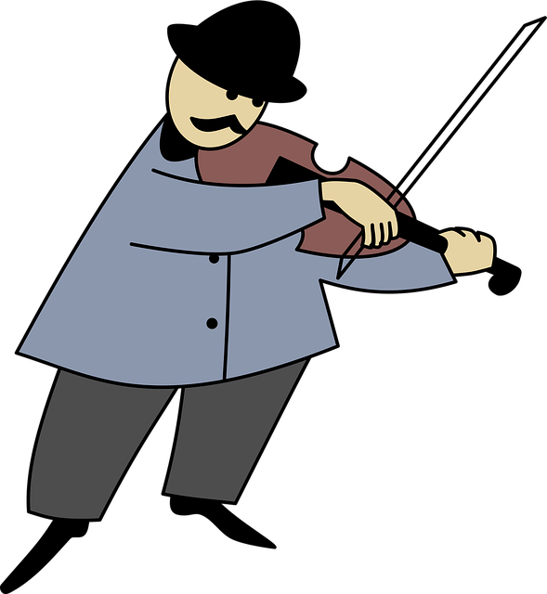
lärarens del
(OpenClipart-Vectors, Pixabay)

2.1.6 Några nya fonemgrafem
Översikt | fonemgrafem | helord
vokaler | e, a | en, hon, i
konsonanter | k, d, r, n, v, l, m, s, g | -en, -a, -n
nya konsonanter | t, h, f, p | och

- Läs hela orden (automatiseringsträning; ändelser markeras)
par | fat | rap-a | teve | rep | mage-n
far | fal | rat-a | het-a | ret | feg-a
var | fel | pava | Haga | dag | saga
har | fet | gap-a | gata | gav | rap-a
tar | het | Tage | fat-en | fava | has-a
gav | tal | hav-en | fela | lag-a | feg
hav | hat | hage | fal-a | hage-n | hes
vet-a | hes-a | pet-a | vas | ses | sav-a

- Läs hela orden (omarkerade ändelser)
par | fat | rapa | teve | rep | magen
far | fal | rata | heta | ret | fega
var | fel | pava | Haga | dag | saga
har | fet | gapa | gata | gav | rapa
tar | het | Tage | faten | fava | hasa
gav | tal | haven | fela | laga | feg
hav | hat | hage | fala | hagen | hes
veta | hesa | peta | vas | ses | sava

- Läs småfraser: och uttalas å (par å fat, osv.)
par och fat hav och tal dag och vas hes och rep
feg och fal ses och gav har och het vas och rap
sega och fega saga och fava fela och hage har och sava
hesa och rata heta och faten tala och tal feta och repen
veta och hage gata och pava pava och fava hasa och hesa
haven och Tage gapa och rapa fat och rata veta och magen

kopieringsdel
(OpenClipart-Vectors, Pixabay)

par fat rap-a teve
rep mage-n far fal
rat-a het-a ret feg-a
var fel pava Haga
dag saga har fet
gap-a gata gav rap-a
tar het Tage fat-en
fava has-a gav tal
hav-en fela lag-a feg
hav hat hage fal-a
hage-n hes vet-a hes-a
pet-a vas ses sav-a

par fat rapa teve
rep magen far fal
rata heta ret fega
var fel pava Haga
dag saga har fet
gapa gata gav rapa
tar het Tage faten
fava hasa gav tal
haven fela laga feg
hav hat hage fala
hagen hes veta hesa
peta vas ses sava

par och fat hav och tal
dag och vas hes och rep
feg och fal ses och gav
har och het vas och rap
sega och fega saga och fava
fela och hage har och sava
hesa och rata heta och faten
tala och tal feta och repen
veta och hage gata och pava
pava och fava hasa och hesa
haven och Tage gapa och rapa
fat och rata veta och magen

lärarens del
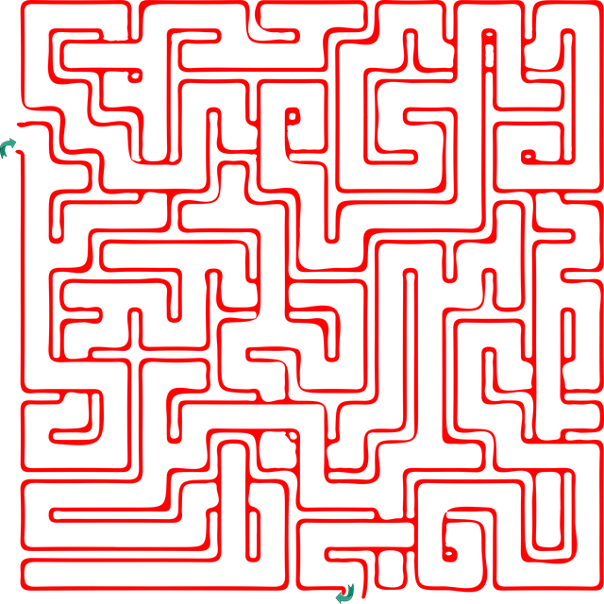
(DreamDigitalArtist, Pixabay)

2.1.7 Äntligen lite fler vokaler!
Översikt | fonemgrafem | helord
vokaler | e, a | en, hon, och
nya vokaler | i, o, å
konsonanter | k, d, r, n, v, l, m, s, g, t, h, f, p | -en, -a, -n, -et
nya konsonanter | b, j | ett

- Läs stavelserna, koordinerat i hela gruppen, eller säg ett djur och låt enskild elev eller några elever i grupp läsa raden eller kolumnen.
 | bi | ji | bå | jo | bi
 | bo | bå | bi | ji | jå
 | bå | bi | jo | bo | ji
️ | jo | jo | bi | jå | bo
 | ji | bo | bi | jå | jo

- Läs hela orden (automatiseringsträning; omarkerade ändelser; några nya namn)
Jan | bit | båt | bål | Jon | bo | bi
våp | såpa | nog | noga | mil | bil | bin
bar | bor | bår | hår | håg | bod | bet
bida | bodar | båtar | bålen | balen | milen | målen
Heba | gåta | mota | mata | java | jos | mosa
hågen | bogen | igel | Adil | kåda | jodå | sola
gola | bila | båge | nog | tog | såg | mol

- Läs hela orden i annan ordning
bit | Jan | Jon | båt | bi | bo | bål
bor | bar | håg | bår | bet | bod | hår
såpa | våp | mil | nog | bin | bil | noga
bodar | bida | balen | båtar | målen | milen | bålen
bogen | hågen | kåda | igel | sola | jodå | Adil
gåta | Heba | java | mota | mosa | jos | mata
bila | gola | tog | båge | mol | såg | nog

- Läs småfraser
ett bi ett bo ett hår ett mos ett bål
en bar en bår en bod en båt en bit
Jan tog bilen Jon såg bi-et Heba matar en igel Adil bar ett bi
Jan och Jon såg Heba Adil och Heba bar båten

 | bi | ji | bå | jo | bi
 | bo | bå | bi | ji | jå
 | bå | bi | jo | bo | ji
️ | jo | jo | bi | jå | bo
 | ji | bo | bi | jå | jo
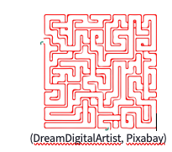
kopieringsdel
Jan bit båt bål Jon
bo bi våp såpa nog
noga mil bil bin bar
bor bår hår håg bod
bet bida bodar båtar bålen
balen milen målen Heba gåta
mota mata java jos mosa
hågen bogen igel Adil kåda
jodå sola gola bila båge
nog tog såg mol

bit Jan Jon båt bi
bo bål bor bar håg
bår bet bod hår såpa
våp mil nog bin bil
noga bodar bida balen båtar
målen milen bålen bogen hågen
kåda igel sola jodå Adil
gåta Heba java mota mosa
jos mata bila gola tog
båge mol såg nog

ett bi ett bo ett hår
ett mos ett bål
en bar en bår en bod
en båt en bit

Jan tog bilen Jon såg bi-et
Heba matar en igel Adil bar ett bi
Jan och Jon såg Heba Adil och Heba bar båten

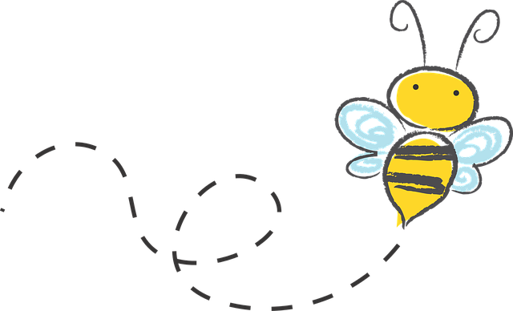
lärarens del
(yabayee, Pixabay)

2.1.8 Två vokaler till: ä och u
Översikt | fonemgrafem | helord
vokaler | e, a, i, o, å | en, ett, hon, i, och, tar, med
nya vokaler | ä, u
konsonanter | k, d, r, n, v, l, m, s, g, t, h, f, p, b, j | -en, -a, -n, -et, -r, -er, -ar

- Läs hela orden (automatiseringsträning; omarkerade ändelser; några nya namn)
bär | bur | ber | bar | bor | jota
par | Pär | not | nät | nu | suga
äga | buga | tåg | håg | låg | räta
bud | buda | tuta | täta | läsa | mula
här | där | har | dag | laga | bä
båge | log | ädel | adel | åtel | mota
gosa | äta | ute | mäta | bota | jul
nig | bit | bi | tig | väga | mage

- Läs hela orden (automatiseringsträning; markerade ändelser)
bär-en | bur-en | be-r | bar | bo-r | bit-en
par-et | Pär | not-en | nät-et | nu | nig-er
äg-er | buga-r | tåg-et | håg-en | låg | väg-er
bud-et | bud-ar | tut-ar | tät-ar | läs-er | lag-ar
här | där | har | dag-ar | lag-ar | jul-en
båg-en | log-en | ädel | adel | åtel | jota
gos-ar | ät-er | ute | mät-er | bot-ar | sug-er
bi-et | tig-er | mage-n | mot-ar | rät-ar | mula-n

- Läs småfraser
här och där Pär bugar och niger idel ädel adel
Jan tar tåget budet läser och tutar paret äter ute och biet tiger
Lage lagar bären och gosar med bina

kopieringsdel
(yabayee, Pixabay)

bär bur ber bar
bor jota par Pär
not nät nu suga
äga buga tåg håg
låg räta bud buda
tuta täta läsa mula
här där har dag
laga bä båge log
ädel adel åtel mota
gosa äta ute mäta
bota jul nig bit
bi tig väga mage

bär-en bur-en be-r bar
bo-r bit-en par-et Pär
not-en nät-et nu nig-er
äg-er buga-r tåg-et håg-en
låg väg-er bud-et bud-ar
tut-ar tät-ar läs-er lag-ar
här där har dag-ar
lag-ar jul-en båg-en log-en
ädel adel åtel jota
gos-ar ät-er ute mät-er
bot-ar sug-er bi-et tig-er
mage-n mot-ar rät-ar mula-n

här och där Pär bugar och niger idel ädel adel
Jan tar tåget budet läser och tutar
paret äter ute och biet tiger
Lage lagar bären och gosar med bina

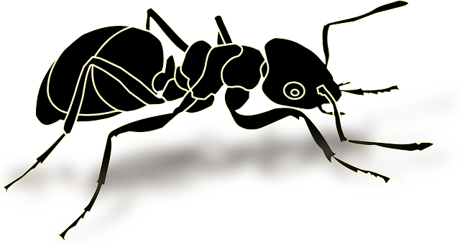
lärarens del
(Clker-Free-Vector-Images, Pixabay)

2.1.9 tje-ljudet och y
Översikt | fonemgrafem | helord
vokaler | e, a, i, o, å, ä, u | en, ett, hon, i, och
nya vokaler | y
konsonanter | k, d, r, n, v, l, m, s, g, t, h, f, p, b, j | -en, -a, -n, -et
ny konsonant | /ɕ/ <tj>

- Läs hela orden (automatiseringsträning; markerad digraf för /ɕ/, men bara en stavning)
Sune | bov | Lisa | byk | Bo | bak
sy | syd | syna | tyna | mysa | lysa
tjuv | tjur | tjuta | tjuder | tjusa | tjusig
sur | syra | tjura | tjoa | myra | mus
uv | lus | by | tji | bok | ly
lä | läka | lake | dal | duga | tjata
mäta | läte | yla | sylar | rysa | byte
osa | säte | luta | tyken | byta | tjuga
bula | buk | påta | mata | Mira | Ole

- Läs orden i en annan ordning (automatiseringsträning; omarkerad digraf)
syna | sy | ly | syd | mysa | tyna
lake | lä | mata | läka | duga | dal
tjuta | tjuv | tji | bov | bok | byk
yla | mäta | påta | säte | byta | tyken
Sune | Mira | Bo | Ole | Lisa | tjata
tjura | sur | lus | syra | myra | tjoa
by | uv | buk | tjur | tjusa | tjuder
luta | osa | bula | läte | rysa | sylar
lysa | tjusig | byte | mus | bak | tjuga

- Läs småfraser
tjur och uv bok och byk bov och tjuv mata Lisa och byt luta
Mira myser med Ole Sune tjoar och syran osar
Myran och Mira tjatar och tjusar

kopieringsdel
(Clker-Free-Vector-Images, Pixabay)

Sune bov Lisa byk
Bo bak sy syd
syna tyna mysa lysa
tjuv tjur tjuta tjuder
tjusa tjusig sur syra
tjura tjoa myra mus
uv lus by tji
bok ly lä läka
lake dal duga tjata
mäta läte yla sylar
rysa byte osa säte
luta tyken byta tjuga
bula buk påta mata
Mira Ole

syna sy ly syd
mysa tyna lake lä
mata läka duga dal
tjuta tjuv tji bov
bok byk yla mäta
påta säte byta tyken
Sune Mira Bo Ole
Lisa tjata tjura sur
lus syra myra tjoa
by uv buk tjur
tjusa tjuder luta osa
bula läte rysa sylar
lysa tjusig byte mus
bak tjuga

tjur och uv bok och byk bov och tjuv
mata Lisa och byt luta
Mira myser med Ole Sune tjoar och syran osar Myran och Mira tjatar och tjusar

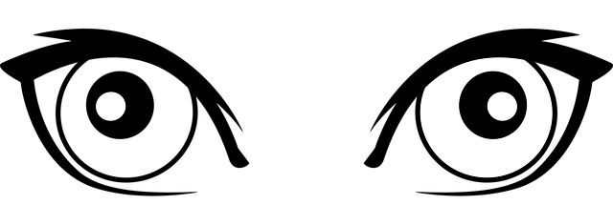
lärarens del
(OpenClipart-Vectors, Pixabay)

2.1.10 sje-ljudet, ö och <c>
Översikt | fonemgrafem | helord
vokaler | e, a, i, o, å, ä, u, y | en, ett, hon, i, och
ny vokal | ö
konsonanter | k, d, r, n, v, l, m, s, g, t, h, f, p, b, j | -en, -a, -n, -et
nya konsonanter | /ʂ/ <sj>, <c>

- Läs hela orden (automatiseringsträning; markerad digraf för /ʂ/ men bara en stavning).
Böda | möta | mutar | hög | lödig | tär
öva | cider | ceder | cyber | öken | ösa
själ | sjal | sjå | ögon | äga | utan
sjok | sjuda | läger | löga | sjöar | sjåare
häger | höger | huga | sjö | sju | sjuk
rusar | röse | öga | cider | tiger | ceder
tur | tär | tör | sjåpig | sjukdom | rötan
cyber | pös | buga | lösa | jökel | öket

- Läs hela orden (automatiseringsträning; omarkerad digraf).
ösa | öva | ceder | cyber | cider | öken
tär | Böda | mutar | hög | möta | lödig
utan | själ | sjå | ögon | sjal | äga
sjuk | häger | huga | sjö | höger | sju
sjåare | tur | läger | löga | sjuda | cider
ceder | rusar | öga | sjöar | röse | tiger
öket | cyber | buga | lösa | pös | jökel
rötan | sjok | tör | sjåpig | tär | sjukdom

- <c> är [s] före mjuk vokal, [k] före hård vokal.
cider | ceder | cyber | coop | cava | coda
coop | cool | cava | cider | coda | cyber
ceder | cava | coda | sila | coop | cider
cool | cider | cool | ceder | cyber | coda
ceder | coop | cava | cyber | kula | cool

- Läs småfraser
en cider och en soda ösa i en sjö sjuda utan pös
öka i en öken sju sjåpiga sjåare och sju sjuka sjöar
ceder och häger coola läger och röda sjalar

kopieringsdel
(OpenClipart-Vectors, Pixabay)

Böda möta mutar hög
lödig tär öva cider
ceder cyber öken ösa
själ sjal sjå ögon
äga utan sjok sjuda
läger löga sjöar sjåare
häger höger huga sjö
sju sjuk rusar röse
öga cider tiger ceder
tur tär tör sjåpig
sjukdom rötan cyber pös
buga lösa jökel öket

ösa öva ceder cyber
cider öken tär Böda
mutar hög möta lödig
utan själ sjå ögon
sjal äga sjuk häger
huga sjö höger sju
sjåare tur läger löga
sjuda cider ceder rusar
öga sjöar röse tiger
öket cyber buga lösa
pös jökel rötan sjok
tör sjåpig tär sjukdom

cider ceder cyber coop
cava coda coop cool
cava cider coda cyber
ceder cava coda sila
coop cider cool cider
cool ceder cyber coda
ceder coop cava cyber
kula cool

en cider och en soda ösa i en sjö sjuda utan pös
öka i en öken sju sjåpiga sjåare och sju sjuka sjöar
ceder och häger coola läger och röda sjalar

lärarens del
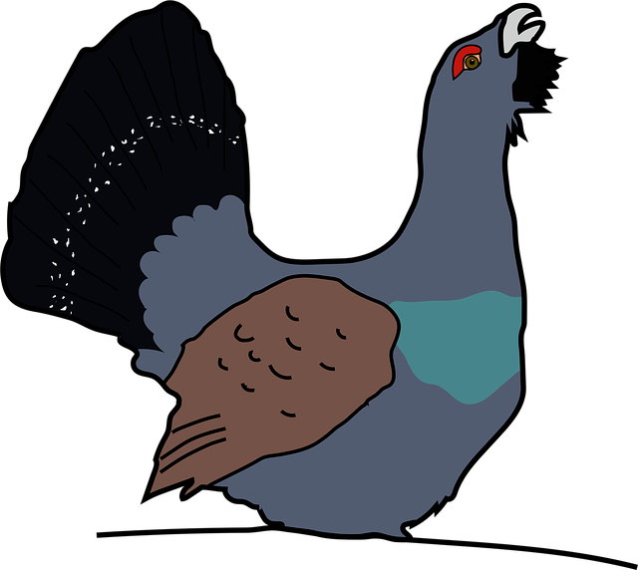
(dueg-oth, Pixbay)

2.1.11 tje-ljudet och sje-ljudet
- Läs fler ord med tje-ljudet
tjusig | tjära | tjoa | tjänare | tjosan
tjata | tjugo | tjärn | tjuv | tjäle
tjäder | tjäle | tjäna | tjur | tjöta

- Läs fler ord med sje-ljudet
själ | sjal | sjå | sjö | sju | sjuk
sjok | sjuda | sjåpig | sjukdom | sjöar | sjåare
stjäla | stjärna | schema | schäfer | schasa | skjuta
skjul

- Läs fler ord med tje- och sje-ljudet
tjosan | tjuv | sjå | sjö | skjuta | tjärn
sjok | tjäle | tjata | sjukdom | sjöar | sjåare
stjäla | stjärna | schema | schäfer | schasa | tjur
skjul | tjoa | sjåpig | tjänare | tjugo | sjuk
tjusig | tjära | sjal | tjöta | sju | tjäle
själ | sjuda | tjäder | tjäna
- Läs småfraser
En tjusig tjäder tjoar, tjötar och tjatar i tjäran. Tjosan, sa tjuven, jag tjänar en tjuga.
Stjärnan skjuter ett schema på skjulet. Schasar schäfer och ett sjok sjuka sjalar.

kopieringsdel
(dueg-oth, Pixbay)
tjusig tjära tjoa tjänare
tjosan tjata tjugo tjärn
tjuv tjäle tjäder tjäle
tjäna tjur tjöta

själ sjal sjå sjö
sju sjuk sjok sjuda
sjåpig sjukdom sjöar sjåare
stjäla stjärna schema schäfer
schasa skjuta skjul

tjosan tjuv sjå sjö
skjuta tjärn sjok tjäle
tjata sjukdom sjöar sjåare
stjäla stjärna schema schäfer
schasa tjur skjul tjoa
sjåpig tjänare tjugo sjuk
tjusig tjära sjal tjöta
sju tjäle själ sjuda
tjäder tjäna

En tjusig tjäder tjoar, tjötar och tjatar i tjäran.
Tjosan, sa tjuven, jag tjänar en tjuga.
Stjärnan skjuter ett schema på skjulet.
Schasar schäfer och ett sjok sjuka sjalar.

2.2 Automatisering – ord med kort vokal och lång konsonant
lärarens del
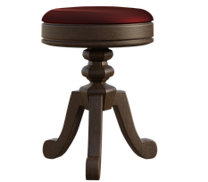
(Jazella, Pixabay)

2.2.1 Variation i stavelseansatsen; konstant vokal och koda
Översikt | fonemgrafem | helord
kärna: | a | en
koda: | ll
ansats: | k, p, m, s, g
ord: | kall, pall, mall, all, gall

- Läs hela orden (automatiseringsträning; varierad stavelseansats). Var noga med konsonantlängden.
kall | pall | mall | all
pall | mall | kall | gall
all | gall | mall | all
gall | mall | pall | kall

kall | pall | mall | all | gall
pall | mall | kall | gall | all
all | gall | mall | kall | pall
gall | mall | pall | kall | all

- Läs småfraser
en pall en mall en gall
en all en kall mall en kall pall
kall pall en mall all kall gall
en pall all mall en kall pall

kopieringsdel
(Jazella, Pixabay)
kall pall mall all
pall mall kall gall
all gall mall all
gall mall pall kall

kall pall mall all gall
pall mall kall gall all
all gall mall kall pall
gall mall pall kall all

en pall en mall en gall
en all en kall mall en kall pall
kall pall en mall all kall gall
en pall all mall en kall pall

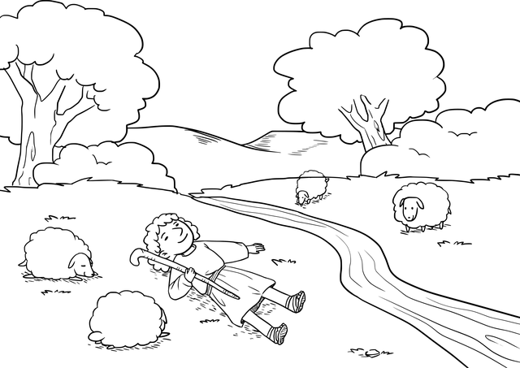
lärarens del
(CCXpistiavos, Pixabay)

2.2.2 Växla ansats, konstant vokal och koda
Översikt | fonemgrafem | helord
kärna: | e, ä = [ɛ] | en, med
koda: | ck
ansats: | l, n, s, b, t
ord: | läck, bäck, beck, täck, näck

- Läs hela orden (automatiseringsträning; varierad stavelseansats). Var noga med konsonantlängden.
läck | täck | beck | säck | näck
säck | bäck | säck | beck | bäck
bäck | säck | näck | bäck | beck

- Läs småfraser
en säck en bäck en näck
en täck bäck en säck beck en säck med beck
en näck säck en näck bäck
läck en bäck täck en bäck täck en näck säck
täck en bäck med beck

kopieringsdel
(CCXpistiavos, Pixabay)

läck täck beck säck näck
säck bäck säck beck bäck
bäck säck näck bäck beck

en säck en bäck en näck
en täck bäck en säck beck en säck med beck
en näck säck en näck bäck
läck en bäck täck en bäck täck en näck säck
täck en bäck med beck

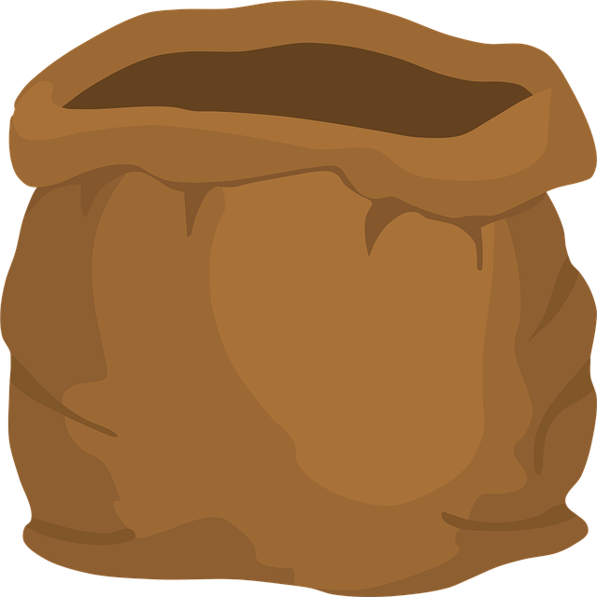
lärarens del
(MostafaElTurkey36, Pixabay)

2.2.3 Konsonant inuti, baserat på 2.2.1 och 2.2.2
Översikt | fonemgrafem | helord
vokaler | a ; e, ä = [ɛ] | med, -en, -ar, -a
konsonanter | ck, ll, nn
ansats: | l, n, s, b, t, m, k, d

- Läs hela orden (automatiseringsträning, markerade ändelser)
ell | Ellen | mellan | kall-ar | nalle
all | alla | Allan | lall-ar | Lelle
säll | sälle | sällan | back-ar | tack-ar
säck | säck-ar | sack-ar | mack | mack-ar
mall | mall-en | Malla | kall-a | kall-ar
däck | däck-en | däck-ar | Dacke | lack-en

- Läs hela orden (automatiseringsträning, markerade ändelser)
mann-en | Anne | Ellen | Bella | mellan
kanna | kanna-n | alla | Malla | Allan
sann | Sanna | sälle | säll | sällan
back-ar | tack-ar | säck-ar | säck | sack-ar
kall-ar | Nalle | mall-en | nall-ar | mall-ar
mack | mack-ar | däck-en | däck | däck-ar
lall-ar | Lelle | kall-a | kall | kall-ar

- Läs småfraser
Ellen tackar Allan Bella kallar Lelle sann säckar mellan däcken
backar Sanna med kannan Nalle däckar mellan mackar

kopieringsdel
(MostafaElTurkey36, Pixabay)

ell Ellen mellan kall-ar nalle
all alla Allan lall-ar Lelle
säll sälle sällan back-ar tack-ar
säck säck-ar sack-ar mack mack-ar
mall mall-en Malla kall-a kall-ar
däck däck-en däck-ar Dacke lack-en

mann-en Anne Ellen Bella mellan
kanna kanna-n alla Malla Allan
sann Sanna sälle säll sällan
back-ar tack-ar säck-ar säck sack-ar
kall-ar Nalle mall-en nall-ar mall-ar
mack mack-ar däck-en däck däck-ar
lall-ar Lelle kall-a kall kall-ar

Ellen tackar Allan Bella kallar Lelle sann
säckar mellan däcken
backar Sanna med kannan Nalle däckar mellan mackar

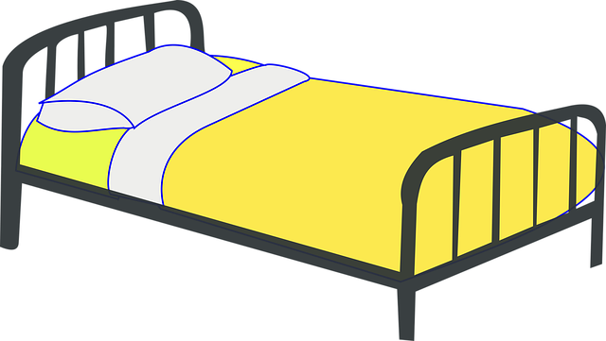
lärarens del
(Clker-Free-Vector-Images, Pixabay)

2.2.4 Ordmix baserat på 2.2.1 till 2.2.3
Översikt | fonemgrafem | helord
vokaler | a ; e, ä = [ɛ] | en, med, i
konsonanter | ck, ll, nn | -en, -ar, -a, -et, -er, -dd, -dda
nya konsonanter | bb, gg, dd, tt
ansats: | l, n, s, b, t, m, k, d

- Läs hela orden (automatiseringsträning, markerade ändelser)
ledd | ledd-en | ledd | ledd-a
läck | läcka | beck | beck-a
tätt | het-te | mät-te | lätt
se-dd | se-dda | tenn | tenn-et
nätt-er | Länna | Dellen | Adde
Madde | natt-en | sätt-en | bädd-en

- Läs hela orden (automatiseringsträning, omarkerade ändelser)
Madde | natten | bädden | sätten
läck | läcka | becka | beck
tätt | hette | lätt | mätte
ledd | ledden | ledda | ledd
sedd | sedda | tennet | tenn
nätter | Länna | Adde | Dellen

- Läs hela orden (automatiseringsträning, omarkerade ändelser)
kall | kalla | lacka | lack
nalle | Kalle | macka | backa
näcka | Näcken | becka | bäcken
läck | täcke | täcken | däcken
tagga | tallen | tacka | tackan
Dacke | lacken | Danne | Nacka
backe | sann | mackan | backen

Sebbe | Sanna | ladda | Adde
sedda | Madde | bägge | bädden
Edda | kanna | Nanne | tabbe
Lelle | sabba | denna | denne
bagge | sacka | Matte | matt
natt | natten | labbar | kaggen

- Läs småfraser
denna baggen bäddar bädden Nanne hette denna tallen
Matte mätte tennet
kaggen med bägge baggar i säckar Sanna tackar Adde med labbar
en tabbe i natten

kopieringsdel
(Clker-Free-Vector-Images, Pixabay)
ledd ledd-en ledd ledd-a
läck läcka beck beck-a
tätt het-te mät-te lätt
se-dd se-dda tenn tenn-et
nätt-er Länna Dellen Adde
Madde natt-en sätt-en bädd-en

Madde natten bädden sätten
läck läcka becka beck
tätt hette lätt mätte
ledd ledden ledda ledd
sedd sedda tennet tenn
nätter Länna Adde Dellen

kall kalla lacka lack
nalle Kalle macka backa
näcka Näcken becka bäcken
läck täcke täcken däcken
tagga tallen tacka tackan
Dacke lacken Danne Nacka
backe sann mackan backen

Sebbe Sanna ladda Adde
sedda Madde bägge bädden
Edda kanna Nanne tabbe
Lelle sabba denna denne
bagge sacka Matte matt
natt natten labbar kaggen

denna baggen bäddar bädden Nanne hette denna tallen
Matte mätte tennet kaggen med bägge baggar i säckar
Sanna tackar Adde med labbar en tabbe i natten

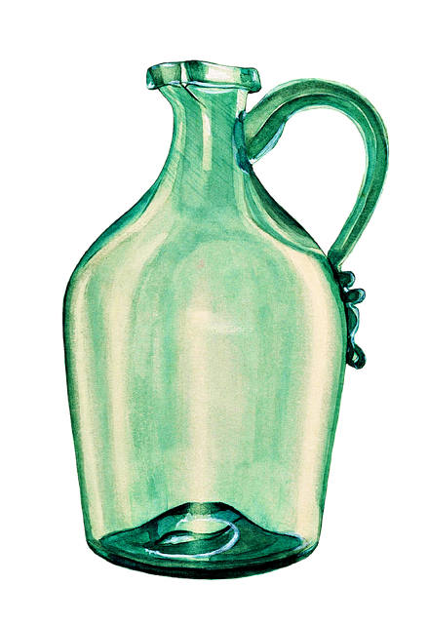
lärarens del
(Vizetelly, Pixabay)

2.2.5 Mixade ord baserat på 2.2.1 till 2.2.4
Översikt | fonemgrafem | helord
vokaler | a ; e, ä = [ɛ] | en, med, i
konsonanter | ck, ll, nn, bb, gg, dd, tt | -en, -ar, -a, -et, -er, -dd
nya konsonanter | v ; ss, pp, mm
ansats: | l, n, s, b, t, m, k, d, p

- Läs hela orden (automatiseringsträning, omarkerade ändelser)
vecka | nasse | Lasse | Masse | Mecka
vass | väcka | vännen | lacken | vall
less | männen | ladda | vässa | valla
lapp | läpp | lappa | lemma | kallen
Mamma | malla | kamma | kammen | mallen
matt | lamma | lamm | damm | kalla
samme | massa | katta | kasse | packe
tappa | pappa | Pappa | lassa | kassan
Ella | sällen | mappen | lappa | lappen
vallen | mamma | mattan | kannan | macken
lammen | dammen | däcken | bäck | lacken
Lasse | Matte | natta | veckan | natten

- Läs småfraser
Pappa tappar kannan i bäcken Ella vallar kammen i dammen
Lasse väcker Masse i Mecka lappa mattan med lammen
lammen och mamman kammar i kassan
kopieringsdel
(Vizetelly, Pixabay)

vecka nasse Lasse Masse Mecka
vass väcka vännen lacken vall
less männen ladda vässa valla
lapp läpp lappa lemma kallen
Mamma malla kamma kammen mallen
matt lamma lamm damm kalla
samme massa katta kasse packe
tappa pappa Pappa lassa kassan
Ella sällen mappen lappa lappen
vallen mamma mattan kannan macken
lammen dammen däcken bäck lacken
Lasse Matte natta veckan natten

Pappa tappar kannan i bäcken Ella vallar kammen i dammen
Lasse väcker Masse i Mecka lappa mattan med lammen
lammen och mamman kammar i kassan
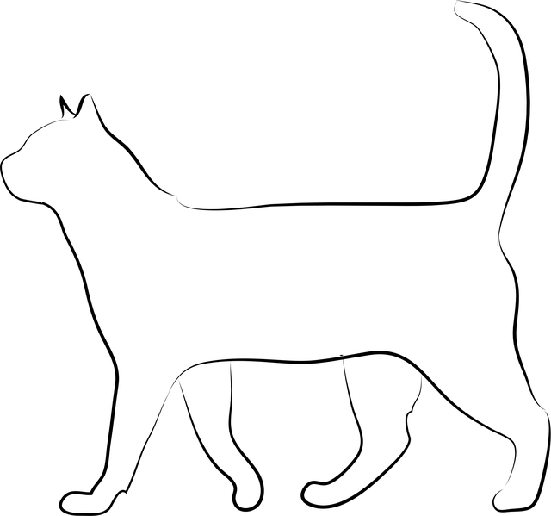
(gdakaska, Pixabay)
lärarens del

2.2.6 Några nya fonem
Översikt | fonemgrafem | helord
vokaler | a ; e, ä = [ɛ] | och
konsonanter | ck, ll, nn, bb, gg, dd, tt, ss, pp, mm | -en, -an, -e, -a, -et
nya konsonanter | rr, h, f
ansats: | l, n, s, b, t, m, k, d, p, v

- Läs hela orden (automatiseringsträning, omarkerade ändelser)
kagge | fatta | tappa | bägge | deffa | bagge
värre | fall | ratta | Heffa | rätta | Pekka
färre | fälla | packa | Hagge | dagg | satte
Bella | Petter | vässa | vassa | sanna | rappet
Hasse | fett | rappa | sessa | häggen | tallen
hall | paff | manna | katten | kappan | hallen
Tammi | tall | Emma | femma | fann | ratten
Gabbe | tacken | Hannes | mellan | lagga | pennan
haffa | falla | Hanna | hägg | massa | Peffe

- Läs småfraser
fall och fett hall och tall Hannes och Hasse
Emma och Gabbe manna och femma bägge och bagge
Hagge och häggen haffa och vässa fälla och packa
dagg och packe falla och fälla Tammi och Peffe
sessa och vassa bagge och lamm tacka och tacken
mamma och pappa kasse och kassan lamma och damma
Petter och Hanna kaffet och kappan Pekka och väcka
Sanna och tacken ratta och rappa Adde och Nanne

kopieringsdel
(gdakaska, Pixabay)

kagge fatta tappa bägge
deffa bagge värre fall
ratta Heffa rätta Pekka
färre fälla packa Hagge
dagg satte Bella Petter
vässa vassa sanna rappet
Hasse fett rappa sessa
häggen tallen hall paff
manna katten kappan hallen
Tammi tall Emma femma
fann ratten Gabbe tacken
Hannes mellan lagga pennan
haffa falla Hanna hägg
massa Peffe

fall och fett hall och tall Hannes och Hasse
Emma och Gabbe manna och femma bägge och bagge
Hagge och häggen haffa och vässa fälla och packa
dagg och packe falla och fälla Tammi och Peffe
sessa och vassa bagge och lamm tacka och tacken
mamma och pappa kasse och kassan lamma och damma
Petter och Hanna kaffet och kappan Pekka och väcka
Sanna och tacken ratta och rappa Adde och Nanne

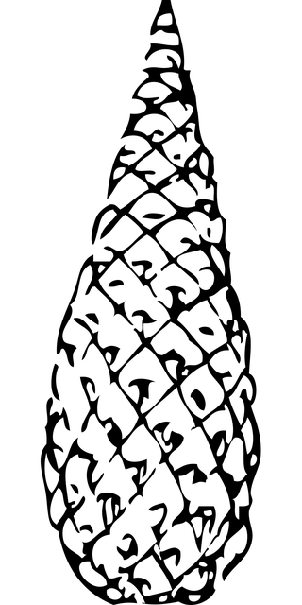
lärarens del
(Clker-Free-Vector-Images, Pixabay)

2.2.7 Fler nya ljud: i, o, å och j
Översikt | fonemgrafem | helord
vokaler | a ; e, ä = [ɛ] | en, i
nya vokaler | i ; o, å = [ɔ] | kort o/å uttalas lika i många dialekter
konsonanter | rr, ck, ll, nn, bb, gg, dd, tt, ss, pp, mm | -en, -n, -a, -e, -et, -ar
ny konsonant | j
ansats: | l, n, s, b, t, m, k, d, p, v, h, f

- Läs hela orden (automatiseringsträning, omarkerade ändelser)
Minna | bett | fått | Tåbb | Jonna | boll
vålla | soppa | Nogger | locka | hiss | himmel
Bitte | jolle | tabbe | fålla | doggar | botten
biffen | kollen | vinna | finnas | tallen | bibban
Hebbe | gotta | måtte | vett | hetta | hibba
mådde | digga | gadden | gamman | kotte | joller
gossen | backen | fickan | nacke | nicka | nock
pinne | tenn | hippan | vicka | vissa | hitta

- Läs småfraser
Bitte vinner en jolle Tåbb nickar i soppan
Hebbe kollar biffen Nogger mådde botten
Måtte Jonne locka kotten gossen vållar Minna gamman

(Clker-Free-Vector-Images, Pixabay)
kopieringsdel

Minna bett fått Tåbb
Jonna boll vålla soppa
Nogger locka hiss himmel
Bitte jolle tabbe fålla
doggar botten biffen kollen
vinna finnas tallen bibban
Hebbe gotta måtte vett
hetta hibba mådde digga
gadden gamman kotte joller
gossen backen fickan nacke
nicka nock pinne tenn
hippan vicka vissa hitta

Bitte vinner en jolle Tåbb nickar i soppan
Hebbe kollar biffen Nogger mådde botten
Måtte Jonne locka kotten gossen vållar Minna gamman


lärarens del
(mashiurrahman99, Pixabay)

2.2.8 Ännu fler ljud: u, y och tje-ljudet
Översikt | fonemgrafem | helord
vokaler | a, i ; e, ä = [ɛ] ; o, å = [ɔ] | en, ett, i, och, han
nya vokaler | u, y
konsonanter | rr, ck, ll, nn, bb, gg, dd, tt, ss, pp, mm | -en, -ar, -a, -et, -er
nya konsonanter | /ɕ/ <tj>
ansats: | l, n, s, b, t, m, k, d, p, v, h, f, j

- Läs hela orden (automatiseringsträning, markerade tj och långa j)
burr | surr | puck | suck | upp | gupp
hytt | sytt | bytt | putt | pytt | nytt
lägga | bugg | kugge | tugga | unna | Gunnar
bulle | ylle | nylle | nyckel | mycket | lugga
tjatter | mynna | tjej | nynna | tjalla | julle
puppa | bägge | lubba | pocka | mugg | penna
gulla | lucka | tjejer | nock | koja | nytta
kulla | tjoff | mumma | hyss | hälla | tjock

- Läs hela orden (automatiseringsträning, omarkerade ljud)
suck | surr | burr | upp | gupp | puck
tugga | bugg | lägga | unna | Gunnar | kugge
nyckel | ylle | bulle | mycket | lugga | nylle
putt | sytt | hytt | pytt | nytt | bytt
mugg | penna | lubba | tjalla | julle | tjej
nynna | mynna | tjatter | pocka | bägge | puppa
hyss | tjoff | Gullan | koja | kulla | hälla
nock | lucka | tjock | mumma | nytta | tjejer

- läs småfraser
Gunnar tuggar bugg Han lägger en nyckel i jullen
Tjoff Gullan! ett burr och ett surr i hytten
bytt, bytt och kommer igen
en lucka i kojan unna Gunnar en bulle i nyllet

kopieringsdel
(mashiurrahman99, Pixabay)

burr surr puck suck
upp gupp hytt sytt
bytt putt pytt nytt
lägga bugg kugge tugga
unna Gunnar bulle ylle
nylle nyckel mycket lugga
tjatter mynna tjej nynna
tjalla julle puppa bägge
lubba pocka mugg penna
gulla lucka tjejer nock
koja nytta kulla tjoff
mumma hyss hälla tjock

suck surr burr upp
gupp puck tugga bugg
lägga unna Gunnar kugge
nyckel ylle bulle mycket
lugga nylle putt sytt
hytt pytt nytt bytt
mugg penna lubba tjalla
julle tjej nynna mynna
tjatter pocka bägge puppa
hyss tjoff Gullan koja
kulla hälla nock lucka
tjock mumma nytta tjejer

Gunnar tuggar bugg Han lägger en nyckel i jullen
Tjoff Gullan! ett burr och ett surr i hytten
bytt, bytt och kommer igen
en lucka i kojan unna Gunnar en bulle i nyllet


lärarens del
(b0red, Pixabay)

2.2.9 Dags för ng-ljudet /ŋ:/
Översikt | fonemgrafem | helord
vokaler | a, i, e/ä, o/å, u, y | en, med, och, på
konsonanter | nn, mm | -en, -ar, -a, -et, -er, -dd
nya konsonanter | /ŋ:/ <ng>

- Läs hela orden (automatiseringsträning, markerade <ng> inledningsvis)
gunga | lunga | tunga | ung | många | gånger
tjong | gång | tjing | ping | pong | finger
äng | säng | limma | bang | bäng | peng
ånger | sånger | tång | lång | ting | pang
sång | Ling | hinna | Ming | vinge | tung
länga | dänga | tinga | komma | dunge | kungen
bingen | samma | bongen | ängel | runga | Jung
Jonna | Mange | längan | lämmel | Vången | Danne

- Läs småfraser
Mange limmar många gånger Jonna gungar gång på gång
ping pang pong Ling och Ming tingar bongen en ung ängel
En lämmel hinner dänga sängen Jung kommer med en lång tång

kopieringsdel
gunga lunga tunga ung
(b0red, Pixabay)
många gånger tjong gång
tjing ping pong finger
äng säng limma bang
bäng peng ånger sånger
tång lång ting pang
sång Ling hinna Ming
vinge tung länga dänga
tinga komma dunge kungen
bingen samma bongen ängel
runga Jung Jonna Mange
längan lämmel Vången Danne

Mange limmar många gånger Jonna gungar gång på gång
ping pang pong Ling och Ming tingar bongen
en ung ängel En lämmel hinner dänga sängen
Jung kommer med en lång tång

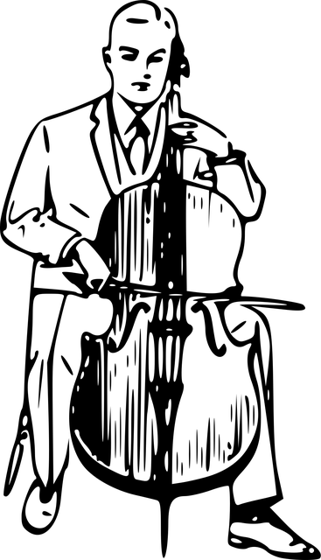
lärarens del
(Clker-Free-Vector-Images, Pixabay)

2.2.10 De sista ljuden: ö, sje-ljudet och <c>
Översikt | fonemgrafem | helord
vokaler | e/ä, a, i, o/å, u, y | en, med, i, och, hon
ny vokal | ö | -en, -ar, -a, -et, -er, -dd
nya konsonanter | <c> /s/, /k/; /ʂ/ <sk>

Läs hela orden (automatiseringsträning; <c>, /ʂ/)
cell | cykel | cello | ciss | simma | Cissi | cess
ömma | gömma | töcken | öppen | öppet | sömmar | tömmar
skälla | skägg | skinn | skepp | skymma | skimmer | skimmel

- Läs hela orden (automatiseringsträning; <c>, /ʂ/)
Cissi | skälla | cykel | skymma | skinn | skimmel | ciss
sömmar | ömma | gömma | öppet | töcken | tömmar | öppen
skimmer | cell | skägg | simma | cello | cess | skepp

- Läs småfraser
Cissi skymmer cellon skägget läker en skimmel skäller i skägget
sicket öppet töcken Cissi simmar med skinnet

(Clker-Free-Vector-Images, Pixabay)
kopieringsdel
cell cykel cello ciss
simma Cissi cess
ömma gömma töcken öppen
öppet sömmar tömmar
skälla skägg skinn skepp
skymma skimmer skimmel

Cissi skälla cykel skymma
skinn skimmel ciss sömmar
ömma gömma öppet töcken
tömmar öppen skimmer cell
skägg simma cello cess skepp

Cissi skymmer cellon skägget läker
en skimmel skäller i skägget
sicket öppet töcken Cissi simmar med skinnet


(GDJ, Pixabay)
lärarens del

2.2.11 Lösa trådar – sje och tje i en härlig blandning
Översikt | fonemgrafem | helord
konsonanter | /ɕ/ <k, tj, ch> ; /ʂ/ <sk, sj, stj, skj, sch, ch>

- Läs hela orden (automatiseringsträning; /ʂ/ och /ɕ/)
skimra | skingra | skämta | skymta | skildring | skilja
skärpa | skägg | skydda | skynda | skikt | skick
skyldig | skylt | skymma | skepp | skillnad | skölja
skytt | skinn | skinka | skärra | skälla | skälva
skämmas | skälm | skymning | skynke | skifta | skövla
skärm | skänka | skygga | sköld | skyffla | skicklig
skönja
 | sjuttio | sjabbla | självisk | sjunga | själv
 | stjälpa | stjärt | stjälk | sjätte
skjuts | skjorta | skjutsa
 | krasch | usch | dusch | schism | schackra
 | Schweiz | schvung | schottis | schnitzel | vinsch
 | schakt | schampo | schejk | krascha | Busch
 | Fischer | schack | äsch | schysst
chiffer | charm | charmig | charken | chassi | cheddar
chansa | chans | match |  | chock
kista | känsla | kittla | körtel | kyckling | kyssa
känslig | känna | kälke | kändis | känsel
 | tjattra | tjafsa | tjej | tjänst | tjalla
 | tjock | Tjorven | tjomme | tjorvig | tjejer
check | chips | chilla | check | chatta
chansa | chans | match

kopieringsdel
skimra skingra skämta skymta
(GDJ, Pixabay)
skildring skilja skärpa skägg
skydda skynda skikt skick
skyldig skylt skymma skepp
skillnad skölja skytt skinn
skinka skärra skälla skälva
skämmas skälm skymning skynke
skifta skövla skärm skänka
skygga sköld skyffla skicklig skönja
sjuttio sjabbla självisk sjunga
själv stjälpa stjärt stjälk
sjätte skjuts skjorta skjutsa
krasch usch dusch schism
schackra Schweiz schvung schottis
schnitzel vinsch schakt schampo
schejk krascha Busch
Fischer schack äsch schysst
chiffer charm charmig charken
chassi cheddar chansa chans match chock

kista känsla kittla körtel
kyckling kyssa känslig känna
kälke kändis känsel
tjattra tjafsa tjej tjänst
tjalla tjock Tjorven tjomme
tjorvig tjejer
check chips chilla check
chatta chansa chans match

